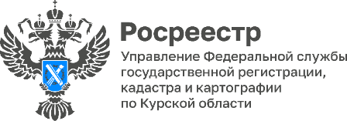 06.07.2023

Курский Росреестр о проекте «Земля для стройки»

В Курской области продолжается реализация проекта «Земля для стройки». По состоянию на 1 июля 2023 года выявлено 209 земельных участков (территорий) общей площадью 703 га, вовлечено 112 земельных участков (территорий) общей площадью 25 га.
Напомним, что сервис «Земля для стройки» представляет собой единый информационный ресурс, который предусматривает возможность поиска на сайте Публичной кадастровой карты (pkk.rosreestr.ru) земельных участков и территорий, имеющих потенциал вовлечения в оборот в целях жилищного строительства.

«Для просмотра свободных земель под жилую застройку в Курской области на сайте Публичной кадастровой карты необходимо воспользоваться инструкцией по поиску земельных участков и подаче обращений в отношении них», - пояснила заместитель руководителя Управления Росреестра по Курской области Анна Стрекалова.
Преимущество онлайн-сервиса «Земля для стройки» отметила заместитель председателя Общественной палаты Курской области, заместитель председателя Общественного совета при Управлении Росреестра по Курской области Людмила Дремова: «Сервис «Земля для стройки» позволяет подобрать земельный участок, ознакомиться с полными характеристиками заинтересовавшего его участка: кадастровый номер, площадь, кадастровую стоимость, какие коммуникации проходят по земельному участку и для какой категории застройки участок предназначен».

